鄂尔多斯市零星煤炭边角资源
区块简介

鄂尔多斯市自然资源局

2019年11月7日

内蒙古自治区东胜煤田张大银煤矿东侧46号
区块简介

一、位置与交通
核实区距鄂尔多斯市交通枢纽东胜区（方位角265°）直距25km。行政区划隶属于鄂尔多斯市东胜区塔拉壕镇。
核实区位于东胜区东部，距塔拉壕镇东偏北约10km处。核实区向西约20km可达S214（包头-府谷）省道；向东约15km可达敖包梁至德胜太县道；向南约5km可达G109国道，G109国道（北京-拉萨）经过鄂尔多斯市东胜区，南北向有G65高速（包头-茂名）、G210国道（包头-南宁）、包神铁路（包头-神木）通过，交通干线、支线四通八达，交通较为便利。

点号 | 2000国家大地坐标系 |  |  |  | 点号 | 1980西安坐标系
点号 | 直角坐标（3°带） |  | 地理坐标 |  | 点号 | 直角坐标（3°带） |  | 地理坐标
点号 | X | Y | X | Y | 点号 | X | Y | X | Y
1 | 4412304.8628 | 37435845.1173 | 39°50′32.827593″ | 110°15′01.589413″ | 1 | 4412298.57 | 37435730.21 | 110°14′57 | 39°50′33″
2 | 4411930.1916 | 37437486.2233 | 39°50′21.120805″ | 110°16′10.739111″ | 2 | 4411923.90 | 37437371.31 | 110°16′05 | 39°50′21″
3 | 4411220.1490 | 37437451.7733 | 39°49′58.091678″ | 110°16′09.534254″ | 3 | 4411213.86 | 37437336.86 | 110°16′04 | 39°49′57″
4 | 4410801.9877 | 37439313.3601 | 39°49′45.020276″ | 110°17′27.956924″ | 4 | 4410795.70 | 37439198.44 | 110°17′23 | 39°49′44″
5 | 4410645.8771 | 37439143.6395 | 39°49′39.915380″ | 110°17′20.872381″ | 5 | 4410639.59 | 37439028.72 | 110°17′16 | 39°49′40″
6 | 4410655.5671 | 37438595.9875 | 39°49′40.087803″ | 110°16′57.840981″ | 6 | 4410649.28 | 37438481.07 | 110°16′53 | 39°49′40″
7 | 4410420.3862 | 37438561.9274 | 39°49′32.454208″ | 110°16′56.488127″ | 7 | 4410414.10 | 37438447.01 | 110°16′52 | 39°49′32″
8 | 4410316.8459 | 37439180.4497 | 39°49′29.257409″ | 110°17′22.530083″ | 8 | 4410310.56 | 37439065.53 | 110°17′18 | 39°49′29″
9 | 4410000.3847 | 37439331.9103 | 39°49′19.036424″ | 110°17′29.003959″ | 9 | 4409994.10 | 37439216.99 | 110°17′24 | 39°49′19″
10 | 4408911.0806 | 37438100.3159 | 39°48′43.400885″ | 110°16′37.591269″ | 10 | 4408904.80 | 37437985.40 | 110°16′33 | 39°48′43″
11 | 4408158.6477 | 37436517.0402 | 39°48′18.586520″ | 110°15′31.293836″ | 11 | 4408152.37 | 37436402.13 | 110°15′27 | 39°48′18″
12 | 4409966.0643 | 37436532.2800 | 39°49′17.188223″ | 110°15′31.305017″ | 12 | 4409959.78 | 37436417.37 | 110°15′27 | 39°49′17″
13 | 4410762.6672 | 37435849.1575 | 39°49′42.830002″ | 110°15′02.302776″ | 13 | 4410756.38 | 37435734.25 | 110°14′58 | 39°49′43″
剔除范围 |  |  |  |  | 剔除范围
[1] | 4410524.3164 | 37436460.3797 | 39°49′35.267752″ | 110°15′28.087256″ | [1] | 4410518.03 | 37436345.47 | 110°15′23 | 39°49′35″
[2] | 4410432.8561 | 37436809.5910 | 39°49′32.396231″ | 110°15′42.802566″ | [2] | 4410426.57 | 37436694.68 | 110°15′38 | 39°49′32″
[3] | 4410802.2174 | 37437189.4924 | 39°49′44.472474″ | 110°15′58.649043″ | [3] | 4410795.93 | 37437074.58 | 110°15′54 | 39°49′44″
[4] | 4410763.6774 | 37437971.3952 | 39°49′43.429617″ | 110°16′31.540796″ | [4] | 4410757.39 | 37437856.48 | 110°16′27 | 39°49′43″
[5] | 4410399.3260 | 37437940.4951 | 39°49′31.608978″ | 110°16′30.365620″ | [5] | 4410393.04 | 37437825.58 | 110°16′26 | 39°49′31″
[6] | 4410474.1264 | 37438422.9569 | 39°49′34.160319″ | 110°16′50.626589″ | [6] | 4410467.84 | 37438308.04 | 110°16′46 | 39°49′34″
[7] | 4410149.5552 | 37438614.9576 | 39°49′23.687449″ | 110°16′58.809189″ | [7] | 4410143.27 | 37438500.04 | 110°16′54 | 39°49′23″
[8] | 4409803.6139 | 37438079.7757 | 39°49′12.332112″ | 110°16′36.424492″ | [8] | 4409797.33 | 37437964.86 | 110°16′32 | 39°49′12″
[9] | 4409505.8428 | 37438220.6963 | 39°49′02.715038″ | 110°16′42.450340″ | [9] | 4409499.56 | 37438105.78 | 110°16′38 | 39°49′02″
[10] | 4409174.8615 | 37437576.6339 | 39°48′51.815115″ | 110°16′15.485765″ | [10] | 4409168.58 | 37437461.72 | 110°16′11 | 39°48′52″
[11] | 4409495.7027 | 37437301.7829 | 39°49′02.144248″ | 110°16′03.820487″ | [11] | 4409489.42 | 37437186.87 | 110°15′59 | 39°49′02″
[12] | 4409100.8212 | 37437289.3029 | 39°48′49.338603″ | 110°16′03.431689″ | [12] | 4409094.54 | 37437174.39 | 110°15′59 | 39°48′49″
[13] | 4409518.1127 | 37436644.0905 | 39°49′02.695365″ | 110°15′36.161832″ | [13] | 4409511.83 | 37436529.18 | 110°15′31 | 39°49′02″
[14] | 4409822.3538 | 37436787.6710 | 39°49′12.597509″ | 110°15′42.092737″ | [14] | 4409816.07 | 37436672.76 | 110°15′37 | 39°49′12″
[15] | 4410358.5257 | 37436287.7191 | 39°49′29.846219″ | 110°15′20.885253″ | [15] | 4410352.24 | 37436172.81 | 110°15′16 | 39°49′30″

二、周边矿权设置情况
46号区块西与张大银、纳源煤矿相邻、东与潮脑梁煤矿相邻。
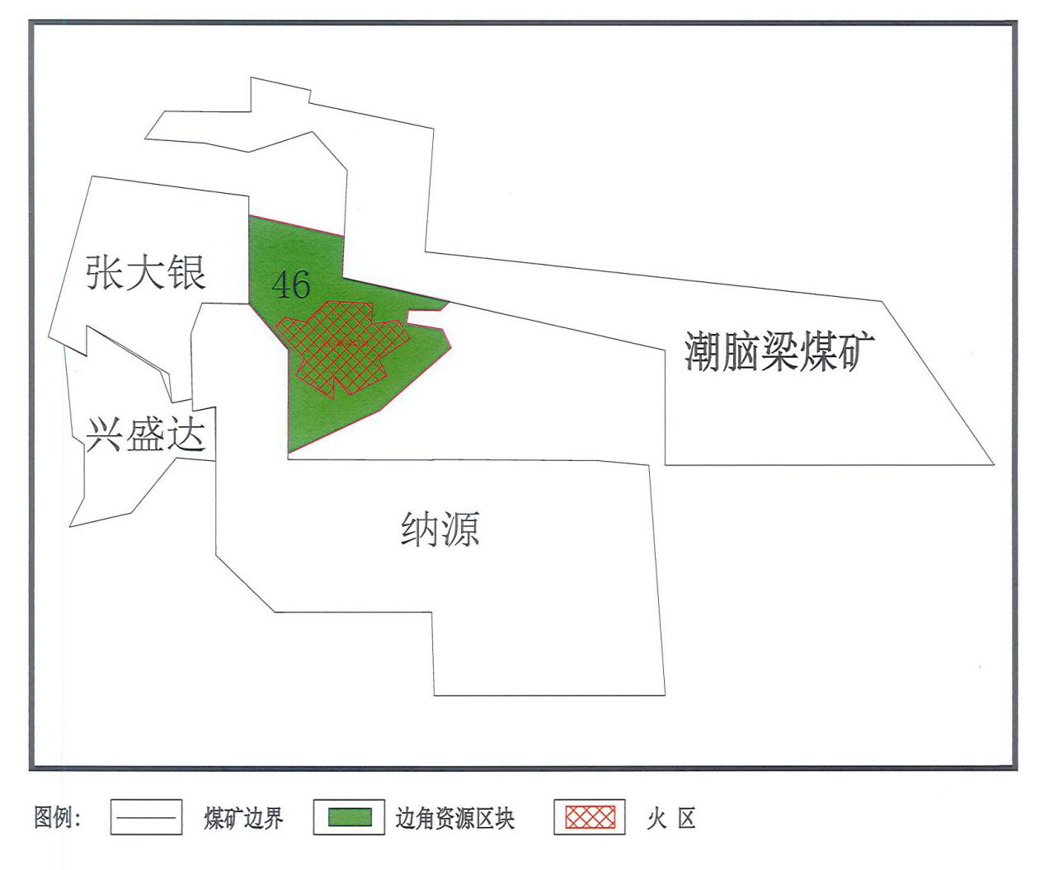
三、以往地质工作概况
1、1983年内蒙古自治区煤田地质局117勘探队在四道柳区进行踏勘，并在测区敖包梁施工钻孔9个，共计工程量987.46m。工作结束后，编制了《内蒙古自治区伊克昭盟东胜煤田四道柳踏勘区地质总结》。该报告于2016年3月21日汇交至内蒙古自然资源厅信息院，未评审备案。
2、1986年内蒙古自治区煤田地质局117勘探队编制了《内蒙古自治区东胜侏罗纪煤田铜匠川（煤矿）详查报告》，共获得煤炭总资源储量1262401.4万吨，其中B级292713.4万吨，C级542896.4万吨，D级426791.6万吨。内蒙古自治区矿产储量委员会以“内蒙储决字（1988）53号”文批准该报告。
3、2010年9月内蒙古龙旺地质勘探有限责任公司编制了《内蒙古自治区东胜煤田铜匠川详查区巴音孟克纳源煤矿煤炭生产勘探报告》。报告由内蒙古国土资源厅以内国土资储备字[2011]113号文备案。
4、2008年10月内蒙古龙旺地质勘探有限责任公司编制完成了《内蒙古自治区东胜煤田四道柳找煤区潮脑梁煤矿煤炭生产勘探报告》，评审意见文号为“中矿蒙储评字[2009]53号”，备案文号为“内国土资储备字[2009]64号”文备案。
四、煤层及煤质
（一）煤层
核实区可对比编号煤层4层，即5-1上、5-1、6-1下、6-2中煤层。其中可采煤层2层，即6-1下、6-2中煤层。不可采煤层2层，即5-1上、5-1煤层。
可采煤层
1、6-1下煤层
位于延安组一岩段中上部，本次利用10个钻孔，其中有8个钻孔揭露该煤层，赋煤标高1410-1370m，埋藏深度8.80～54.46m，平均38.23m,埋藏最浅位于核实区西北部，最深位于核实区东南部。煤层自然厚度0.30～2.96m，平均1.94m，可采厚度1.10～2.67m，平均2.02m，自北向南逐渐增厚。核实区最大赋煤面积4.99km²,煤层可采面积2.85km²，面积可采系数为57%。煤层结构简单，一般不含夹矸，局部1层夹矸。与6-2中煤层间距为18.93～28.90m，平均21.67m。顶板岩性为砂质泥岩、粉砂岩及泥岩，底板岩性为砂质泥岩、粉砂岩，属大部可采的较稳定煤层。
2、6-2中煤层
位于延安组一岩段下部，本次利用10个钻孔，其中有8个钻孔揭露该煤层，埋藏深度28.07～76.82m，平均58.37m,赋煤标高1380-1350m，埋藏最浅位于核实区西北部，最深位于核实区东南部。煤层自然厚度0.70～5.30m，平均3.19m，可采厚度1.45～4.70m，平均3.28m，自北向南逐渐增厚。煤层可采面积4.99km²，全区可采。煤层结构简单，一般含1层夹矸，局部含3层夹矸，顶板岩性为砂质泥岩、粉砂岩及泥岩，底板岩性为砂质泥岩、粉砂岩，属全区可采的较稳定煤层。
不可采煤层
1、5-1上煤层
位于延安组一岩段上部，自然厚度0.10～2.00m，平均0.71m。利用10个钻孔中有6个见煤点，3个可采点（ZK13、ZK902和勘4）,为不可采煤层。
2、5-1煤层
位于延安组一岩段上部，自然厚度0.43～0.90m，平均0.56m。利用10个钻孔中有6个见煤点，1个可采点（ZK902）,为不可采煤层。
（二）煤质
可采煤层属以特低-低灰、特低-低硫、特低-低磷、高发热量的不黏煤，是良好的动力用煤。
- 资源储量
截止日期2016年12月31日，全区内共获煤炭资源量2363万吨，均为预测的资源量(334)?。煤炭资源量估算结果见表6-3。
表6-3 截止2016年12月31日46号区块煤炭资源量估算结果表
煤类 | 核实范围 | 煤层  编号 | 赋煤标高（m） | 资源量类型(编码) | 最近一次报告  （重叠区）  （万吨） | 本次核实（万吨） |  |  | 保有资  源量  （万吨） | 资源  量类型  (编码)
 |  |  |  |  |  | 与最近一次报告重叠区 |  | 重叠区以外新增资源量 | 保有资  源量  （万吨） | 资源  量类型  (编码)
 |  |  |  |  |  | 资源量 | 变化情况 | 重叠区以外新增资源量 | 保有资  源量  （万吨） | 资源  量类型  (编码)
不黏煤 | 46号区块 | 6-1下 | 1370～1410 | （C） | 261 | 153 | -108 | 526 | 679 | (334)?
 |  |  |  | ∑ | 261 | 153 | -108 | 526 | 679 | (334)?
不黏煤 | 46号区块 | 6-2中 | 1350～1380 | （C） | 390 | 258 | -132 | 1426 | 1684 | (334)?
 |  |  |  | ∑ | 390 | 258 | -132 | 1426 | 1684 | (334)?
不黏煤 | 46号区块 | 合计 | 1350～1410 | （C） | 651 | 411 | -240 | 1952 | 2363 | (334)?
 |  |  |  | ∑ | 651 | 411 | -240 | 1952 | 2363 | (334)?
注：1、（C）为C级储量；（334）？为预测的资源量；2、表中“最近一次报告”是指1986年由内蒙古自治区煤田地质局117勘探队编制的《内蒙古自治区东胜侏罗纪煤田铜匠川区（煤矿）详查报告》。3、新增资源量为最近一次报告以外空白区的资源量。4、最近一次报告备案的资源总量为1262401.4万吨，与本次核实重叠区的资源量为651万吨。

六、工作程度
经过对以往地质资料的综合分析，确定核实区的勘查程度为预查。
七、有关说明
1、本次核实利用以往工作成果，仅10个钻孔可供利用，均在分布区核实区四周，区内无钻孔控制，建议加强核实区内的勘查投入，提高资源量估算精度。
2、核实区的煤质主要引用周边钻孔数据，煤质代表性差，建议增加本区煤质化验成果。
3、核实区煤层为低瓦斯煤层，且煤尘具有爆炸性，开采过程中应加强通风、降尘管理，避免煤粉尘量大或瓦斯含量局部富集造成爆炸事故。
4、核实区水文地质及工程地质问题是以邻区报告的资料为基础进行评价的，建议下一步应加强对顶底板稳定性和矿床充水要素方面的研究。
5、本次核实依据周边地质资料编制，未来仍需增加工程量提高控制程度。
6、本次核实煤层露头、储量范围根据铜匠川详查报告，建议进一步进行地质勘查工作。

